 |  | 
Тюменская Региональная Федерация автомобильного спорта

Открытый Чемпионат и первенство
Тюменской области
по автомобильному спорту
( ралли- спринт)
на Кубок сервис-маркетов «АвтоСити»

РЕГЛАМЕНТ

ВРВС:
1400 166 068 1 8 1 1 Л
1600 166 069 1 8 1 1 Л
2000 166 084 1 8 1 1 Л
Свободный 166 085 18 1 1 Л
УТВЕРЖДАЮ:

Член оргкомитета
Заместитель президента Тюменской Региональной Федерации автомобильного спорта

Соколов В.О.
«____» ______________ 2018 г.

СОГЛАСОВАНО:

_________________________________________________
_________________________________________________

________________________ | _________________
«____» ______________ 2018 г.

Тюмень.2019 год

1. ОБЩАЯ ИНФОРМАЦИЯ

1.1. Тюменская Региональная Федерация автомобильного спорта объявляет о проведении Открытого Чемпионата и первенства Тюменской области по автомобильному спорту (ралли-спринт) (далее Чемпионат).
1.1.1.Чемпионат является одноэтапным соревнованием.
1.2. Непосредственную организацию и координацию Чемпионата осуществляет Организационный комитет в составе:

Должность | ФИО | Город
Председатель Оргкомитета | Соколов Илья Владимирович | г.Тюмень
Члены Оргкомитета | Соколов Владимир Олегович  Хафизов Руслан Миргалиевич | г.Тюмень  г.Тюмень
Главный секретарь | Соколов Дмитрий Алексеевич | г.Тюмень
1.3. Нормативными документами Чемпионата являются:
- Спортивный Кодекс РАФ (СК РАФ);
- КиТТ 2017 и соответствующие приложения к ним;
- Технические требования, предъявляемые к автомобилям участников Чемпионата
- Настоящий Регламент Чемпионата;
- Изменения и дополнения к настоящему Регламенту Чемпионата, выпущенные в виде пронумерованных и датированных информационных писем и бюллетеней.
1.4. Официальная информация Чемпионата, в том числе текущие и итоговые результаты серии размещаются на сайте vk.com/zimniysprint72 и autosport72.ru
1.5. Организаторы Чемпионата имеют право публикации на прочих сайтах, однако такие публикации не могут являться официальными.
1.6. После проведения Чемпионата Организатор обязан в течение 2-х дней опубликовать итоговые классификации Чемпионата.
1.7. Место проведения: г. Тюмень, ул. Дружбы ,118, Автодром «Культ льда» (оз. Алебашево).
1.8. Дата проведения: 17 февраля 2019 года.
1.9. Точный и полный список официальных лиц в приложении №4. В случае изменения состава официальных лиц, будет выпущен информационный бюллетень и объявлено в начале соревнования.

2. ЗАЯВКИ НА УЧАСТИЕ.

2.1. Для участия в мероприятии можно отправить заполненную предварительную заявку (приложение 1). Заявку необходимо отправить в срок:
с 9.00 12 февраля 2019 года, до 23.00 15 февраля 2019 года, на электронный адрес: sokolovilja@mail.ru. В случае, если в приложении №1 не заполнены графы, Организатор в праве отказать в приеме предварительной заявки Участнику, об этом он сообщает ответом по электронной почте, на адрес с которого пришла такая заявка.
2.2. Участники, заявившиеся в класс «Свободный», на автомобилях, которые не оборудованы каркасами безопасности, при регистрации обязаны подать в секретариат Заявление по форме, указанной в приложении №3 Общего регламента, написанное собственноручно.
2.3. Организаторы соревнования не несут какой-либо ответственности за ущерб, причиненный участником в ходе соревнования имуществу, здоровью или жизни участника, а также любому другому лицу. Вся ответственность возлагается на непосредственного виновника или виновников. Своими подписями в «Заявочной форме» участники соревнования подтверждают, что полностью принимают положения данного пункта.
2.4. Участие несовершеннолетних лиц допускается с нотариально заверенного письменного разрешения родителей или с письменного разрешения (образец в приложении №2 Общего регламента) родителей при условии присутствия оных на площадке конкурса на протяжении всего времени проведения.
2.5. Участник принимает участие в Чемпионате на свой собственный риск. Своей подписью в заявочной форме Участник отказывается от каких-либо прав на компенсацию расходов, которые могут возникнуть в результате происшествия во время соревнования.
2.6. Обязательными документами для прохождения регистрации на Чемпионате являются:
- документ Водителя на право управления автомобилем;
- Паспорт РФ;
- заявочные формы установленного образца;
- согласие на обработку персональных данных;
- заявление на допуск без каркаса безопасности для класса «Свободный». в случае его отсутствия;
- лицензия Пилота РАФ не ниже категории «Е».
2.7. Участниками Чемпионата являются физические или юридические лица, заявившие участие и прошедшие регистрацию.
2.8. Участник обязан знать нормативные документы настоящего Чемпионата.
2.9. Фактом подписания заявочной формы Заявитель признаёт положения нормативных документов Чемпионата и обязуется соблюдать их; доверяет Официальным лицам соревнования и принимает условия проведения соревнования.
3. Программа Чемпионата.
12 февраля 2019г. :
• 9:00 - Начало приема предварительных заявок.
15 февраля 2019 г.:
• 23:00 - Окончание приема предварительных заявок.
17 февраля 2018 г.:
- 09:00 - Начало регистрации участников.
- 09:10 - Начало технической комиссии для участников.
- 09:30 - Начало ознакомительных заездов для Участников по СУ №1,2
- 10:30 - Окончание регистрации Участников.
- 10.45 - Начало ознакомительных заездов для Участников по СУ №3,4.
- 11.30 - Окончание технической комиссии.
- 11:45 – Окончание ознакомительных заездов для Участников.
- 12.00 - Открытие соревнований. Брифинг с Участниками.
- 12:10 – Публикация стартовых протоколов на квалификационные заезды.
- 12.30 – Старт первого экипажа СУ1 в классах 2000, 1600, 1400
- 15.30 - Старт первого экипажа СУ1 в классе СВОБОДНЫЙ
- 17.30 – Окончание заездов, публикация результатов.
- 18.30 – Награждение победителей этапа.

4.Технические требования. Автомобили. Спортивные дисциплины.

4.1. Технические требования к автомобилям спортивных дисциплин, определяются согласно п.5 данного Регламента.
4.2 Окончательное решение об определении Участника, в какой-либо класс принимается Старшим техническим контроллером, на основе данных, полученных от Участника, при осмотре транспортного средства Участника, из свидетельства о регистрации транспортного средства Участника.
4.3. Если участник подал заявку в одну из дисциплин, а в ходе соревнования выяснилось, что его автомобиль и/или применяемая в заезде резина не соответствует заявленной дисциплине и/или соответствует более высокой дисциплине, то Участник, по решению Руководителя гонки, переводится в соответствующую дисциплину или исключается из соревнования без возвращения стартового взноса.
4.4. Участие одного водителя на разных автомобилях в разных дисциплинах – допускается.
4.5. Участие одного водителя на одном автомобиле в двух разных дисциплинах – допускается.
4.6. Участие одного водителя на разных автомобилях в одной дисциплине - запрещено.
4.7. Участие нескольких водителей на одном автомобиле в одной дисциплине – запрещено.
4.8 Участие одного водителя на одном автомобилях более чем в двух дисциплинах - запрещено.
4.9. Замена резины на марку и модель отличную от тех, которые указаны Участником в личной заявочной форме, после прохождения технической комиссии - запрещена.
4.10. Количество участников ограничено. Максимальное количество участников- 50 экипажей. Количество допускаемых на Чемпионат Участников может быть изменено организаторами в большую сторону. В этом случае будет объявлено об этом по окончании регистрации Участников (п.3).

5.Техническая комиссия.
5.1. Техническая комиссия проводится строго в регламентированный отрезок времени. Начало и окончание технической комиссии согласно п.3.
5.2. Об окончании технической комиссии объявляется по громкой связи. Опоздание на техническую комиссию, по решению руководителя соревнования, может повлечь пенализацию согласно приложению №5
5.3. Техническая комиссия проводится Старшим техническим контролером в строго отведенном Организаторами соревнования месте. Участник обязан предоставить на техническую комиссию автомобиль, полностью готовый для этой процедуры (документы на автомобиль в наличии, автомобиль исправен, укомплектован согласно Техническим требованиям, спонсорские наклейки размещены на кузове согласно приложению №3, резина согласно поданным в Заявочной карте (приложение №1) данным, все остальное убрано из салона и багажного отделения). Кроме того он обязан предоставить шлем, в котором будет участвовать.
5.4. Автомобиль участника должен быть исправен, без течей рабочих жидкостей, с исправной подвеской и другими агрегатами; соответствовать Техническим требованиям.
5.5. Если Участник заявлен в два класса, он предоставляет автомобиль в состоянии для прохождения в низший из указанных в Заявочных формах класс. Дополнительно к этому предоставляется комплект резины в высший класс.
5.6. Если при прохождении Технической комиссии выявлены недостатки или несоответствия автомобиля техническим требованиям, Старший технический контролер может дать время на их устранение или запретить дальнейшее участие в соревновании. В случае запрета в дальнейшем участии, стартовый взнос Участнику не возвращается (при прямых нарушениях требований настоящего регламента Чемпионата), или возвращается в размере, на усмотрение Руководителя гонки, но не более 75%.
5.7. Каждому Участнику при регистрации будет выдана Заявочная Карта. После прохождения технического контроллера, Участник обязан отдать Заявочную Карту в секретариат.
5.8. Заявитель самостоятельно определяет дисциплины, которым соответствует его автомобиль, в соответствии с настоящим Регламентом и Приложениями, и несёт ответственность за соответствие своего автомобиля заявленному классу / классам. Старший технический контролер этапа проводит проверку соответствия автомобиля Заявителя заявленному классу.
5.9. Окончательное решение об определении автомобиля Заявителя в класс принимается Старшим техническим контролером этапа.
5.10. При определении автомобиля Заявителя в класс решающее значение имеет общий уровень подготовки автомобиля. При этом требования, описанные ниже, и доработки автомобиля, оцениваются комплексно по их влиянию на технические характеристики автомобиля.
5.11. Решения Старшего технического контролера этапа об определении автомобилей Участника в классы окончательны. Протесты и заявления на данные решения не принимаются.
5.12. При возникновении спорного вопроса об определении автомобиля Заявителя в тот или иной класс, при котором Старший технический контролер и/или Главный судья (Руководитель гонки) этапа считает возможным участие этого автомобиля в запрашиваемом Заявителем классе (несмотря на несущественное несоответствие с требованиями Регламента), Старший технический контролер и/или Главный судья (Руководитель гонки) этапа могут предложить Заявителю собрать подписи всех других Заявителей запрашиваемого класса, подтверждающие их согласие на допуск спорного автомобиля в этот класс.
Данная инициатива может исходить только от Старшего технического контролера и/или Главного судьи (Руководителя гонки). Заявитель не вправе просить или требовать этой процедуры от Официальных лиц. Такой Заявитель должен дождаться срока окончания приёма заявок, самостоятельно найти и пригласить каждого Заявителя запрашиваемого класса к своему автомобилю, и, в присутствии Старшего технического контролера этапа, дать возможность другим Заявителям произвести осмотр своего автомобиля и собрать подписи. Спорный автомобиль допускается для участия в запрашиваемом классе, в случае сбора 100% подписей других Заявителей класса, где они указали свои данные (ФИО и стартовый №). В случае допуска спорного автомобиля в запрашиваемый класс, протесты на несоответствие этого автомобиля данному классу не принимаются от Заявителей того же класса (которые ранее подтвердили подписями своё согласие на допуск).

- Заявочные взносы.
  - Размер заявочного взноса в одну дисциплину составляет 1500 руб. с Участника при регистрации в день мероприятия, или 1000 руб. при осуществлении регистрации предварительно (см. п 2.1).
  - При наличии оплаченной заявки на 5 этап Чемпионата по фигурному вождению автомобиля, скидка на участие составляет 500 р.
  - Для иногородних Участников, место проживания которых находится дальше чем 150 км. от г. Тюмень, скидка на Участие в Чемпионате составляет 50% от стартового взноса(с учетом п 6.2.).
6.4. Организатор оставляет за собой право частично освободить отдельных Участников от уплаты Заявочных взносов.

- Описание соревнования.
  - Во время соревнования каждый Участник преодолевает четыре скоростных Участка (СУ). Схема прохождения СУ указывается организаторами в день соревнования. В зачет Чемпионата идет сумма времен прохождения всех СУ.
7.2. Участники выводят автомобили в предстартовую зону, обозначенную зелеными флагами, в порядке, определённом Официальными лицами в стартовом протоколе. Судьи выпуска обеспечивают расстановку автомобилей. Невыход в предстартовую зону в порядке, указанном в стартовом протоколе, в течение 2-х минут означает сход с соревнования.
7.3. Порядок нахождения Участников в канале определяется Организаторами Чемпионата и указывается в стартовых протоколах. Если такой протокол сводит вместе явно различные в скорости автомобили, Организатор оставляет за собой право изменить порядок старта по своему усмотрению.
7.4. Судья старта дает команду первому участнику из группы начать движение, а по истечении определенного Организаторами отрезка времени, дает команду следующим.
7.5. Начав движение, Участник пересекает стартовый створ и проходит дистанцию СУ, указанную Организаторами. О финише на дистанции Участнику сигнализирует клетчатым флагом судья финиша.
7.6. После пересечения финишной линии участник, не останавливаясь, направляется в парк-стоянку, не нарушая схемы прохождения дистанции.
7.7. Каждое прохождение по СУ хронометрируется отдельно.
7.8. В случае если один участник из группы, проходящей свою дистанцию, допустил ошибку, которая повлекла за собой ухудшение результата следующих участников, Организаторы оставляют за собой право дать перезаезд этим участникам. В этом случае та попытка прохождения дистанции СУ, во время которого возникло препятствие, не хронометрируется.
7.9. Если в ходе прохождения дистанции СУ один из участников догнал второго, догнавший должен снизить скорость и продолжить движение на безопасном расстоянии, не мешая впереди идущему автомобилю. В этом случае Организаторы оставляют за собой право действовать согласно п. 7.8.
7.10. По ходу прохождения СУ могут быть выставлены конусы яркого цвета. Сбивать конусы запрещается. За каждый сбитый конус осуществляется пенализация в размере 5 секунд. Если сбитый конус не был выставлен Судьей трассы на место и был сбит другим участником - пенализация не осуществляется.
7.11. В случае, если при определении положения участника в итоговом протоколе выяснится, что его результат совпадает с результатом другого участника, организатор оставляет за собой право назначить этим участникам перезаезд по одному из СУ или решить ситуацию иным способом, но по согласованию с обоими участниками.
7.12. Порядок прохождения СУ Участниками по классам. Сначала все четыре СУ проходят одним каналом Участники классов 2000, 1600 и 1400. Затем все четыре СУ проходят Участники класса СВОБОДНЫЙ.
7.13. Участник считается сошедшим с дистанции, если он не имеет возможности дальнейшего движения по трассе без посторонней помощи (эвакуации). В таком случае его результат высчитывается по формуле, худшее время данного СУ в его классе +10 секунд.
- Дополнения.
8.1. Количество машин на трассе при ознакомлении и порядок их выпуска определяется Судьей выпуска.
8.2. В случае если Участник не сдал Заявочную карту, или сдал ее, но не своевременно, организаторы не несут ответственности за нахождение Участника в стартовых протоколах квалификации. В случае, когда, после несвоевременной сдачи Заявочной карты, внесение Участника в стартовые протоколы квалификации, будет сопряжено с необходимостью изменения временных интервалов программы соревнования, организаторы вправе отказать Участнику в дальнейшем участии в соревновании без возмещения стартового взноса.
8.3. В случае, когда Участник останавливает автомобиль во время соревнования, то, независимо от причин остановки, он должен съехать с трассы или траектории движения как можно быстрее, чтобы автомобиль не представлял опасности и не препятствовал нормальному проведению соревнования.
8.5. При возникновении ситуации, исключающей дальнейшее самостоятельное движение автомобиля по трассе, члены экипажа обязаны, соблюдая меры безопасности, покинуть автомобиль, покинуть пределы трассы и, двигаясь навстречу движению вдоль бруствера, подать сигнал судьям и движущимся автомобилям о препятствии впереди.
8.6. Сигналы красным флагом - остановка заезда. Участник обязан остановиться и, в дальнейшем, следовать указаниям судей. Невыполнение этого требования пенализируется.
Сигналы желтым флагом - препятствие на трассе. Участник обязан снизить скорость и продолжить движение к выезду с трассы, где получит указания судей.
8.7. Порядок старта участников в хронометрируемых попытках будет определяться секретариатом.
8.8. При невыполнении команд судей, участнику выносится предупреждение, о чем его информирует Руководитель соревнования. Повторное игнорирование требований Судей, влечет за собой дисквалификацию по решению Руководителя соревнования, без возвращения стартового взноса.
8.9. Движение в парк-стоянке Участников осуществляется на низкой скорости, без резкого маневрирования. Тренировки старта, езда в заносе, прочие фигуры вождения, не связанные с выездом от места стоянки к линии старта или возвращении с трассы к месту стоянки, осуществляются вне парк-стоянки Участников (не ближе 50 метров, или на свободных трассах автодрома). Невыполнение этих требований считается невыполнением требований судей.

9. Стартовые номера. Обязательная реклама.
9.1. На наружных поверхностях кузова каждого автомобиля, участвующего в этапе Чемпионата, размещаются официальные наклейки и бортовые номерные знаки. Комплект официальных наклеек определяется Организатором и выдается при регистрации.
9.2. В течение Чемпионата официальные наклейки должны быть расположены и закреплены на автомобиле (приложение №3) перед прохождением технической комиссии, при этом они должны быть полностью видны и не могут перекрываться какими-либо другими наклейками.
9.3. Отказ от обязательных наклеек или их расположение, не соответствующее приложению №3, влечёт за собой санкцию в виде уплаты двойного стартового взноса (3000р.). За отсутствие стартовых номеров и (или) официальных наклеек, а также несоответствие их нанесения приложению №3, Участник может быть исключен из участия в соревновании.
9.4. Участники вправе размещать на своих автомобилях в местах, не зарезервированных под Обязательную рекламу, любую рекламу, если она не противоречит законодательству РФ, не закрывает обзор с места водителя, не является оскорбительной для кого-либо.
9.5. Стартовый номер размещается на левом борту автомобиля.

10.Связь с организаторами.
Телефоны по организационным вопросам, для спонсоров и СМИ:
Соколов Илья: 8-904-493-57-77 (телефон, Viber)
Хафизов Руслан: 9-961-210-06-61

11.Характеристики трассы.
11.1. Характеристики трассы:
- покрытие – лёд, снег;
- общая длина зачетной дистанции – около 20 000 метров
- минимальная ширина – 2 метра;
- освещение – естественное.
11.2. Ознакомление с трассой проводится согласно расписанию (п.2).
11.3. Количество ознакомительных попыток на трассе не ограничено. Ознакомление с трассой заканчивается согласно расписанию мероприятия.
11.4. В случае если время ознакомления с трассой истекло, а Участник не воспользовался им не по вине организаторов или судей, он продолжает участие в соревновании без ознакомления.
11.4. Ознакомление с трассой вне объявленного расписания, равно как и любые тренировки на трассе, разрешены.

12.Экипировка Участников.

12.1. Участие в мероприятии без шлема запрещено.
12.2.В экипаже допускается присутствие штурмана только в том случае, если он обеспечен шлемом. В случае, если шлем отсутствует, нахождение штурмана в автомобиле запрещено.
12.3. Шлемы участников могут быть закрытыми или открытыми, автомобильными, мотоциклетными или снегоходными. Они должны быть сертифицированы согласно DOT, SMF, ECE 22.05 , BSI, SHARP, JIS T, ГОСТ Р 41.22-2001 или иметь действующую или просроченную омологацию. На шлеме должна быть соответствующая наклейка или бирки на вкладыше, ремешке. Если они отсутствуют, то участие в таком шлеме не допускается. Шлем должен иметь исправную застежку, не должен иметь трещин и неприкрытых острых краев. Допускается отсутствие/снятие визора (смотрового стекла) только в случае наличия у автомобиля Участника лобового стекла.

13. Общие требования к автомобилям Участников

13.1. Обязательно иметь исправные ремни безопасности. Если в автомобиле установлено спортивное сиденье («ковш»), обязательно наличие соответствующих ремней безопасности, обеспечивающих надежную фиксацию Участника. Сиденье должно быть надежно закреплено.
13.2. Если в автомобиле установлены спортивные ремни безопасности, то сиденье на месте, где они установлены, должно иметь в спинке конструктивно надёжный фиксатор ремней, не допускающий их свободного перемещения.
13.3. Автомобиль должен быть оснащен огнями ближнего света и/или дневными ходовыми огнями, а так же габаритными огнями и стоп сигналами.
13.4. Обязательно наличие укомплектованной аптечки первой медицинской помощи и исправного огнетушителя (порошковый или углекислотный, объем не меньше 2л.), с не истёкшим сроком годности, буксировочного троса в автомобиле каждого участника, на протяжении всего соревнования, включая заезды.
13.5. Запрещается участвовать на автомобилях, имеющих повреждения силовых агрегатов, шасси, тормозной системы либо других систем, деталей, с отсутствующими или поврежденными шпильками или болтами крепления колес. Все болты или шпильки крепления колес, предусмотренные конструкцией, должны быть надежно закручены.
13.6. Запрещается участвовать на автомобилях с демонтированной выхлопной системой, имеющих открытые течи ГСМ или других жидкостей и отсутствующими элементами кузова (крылья, капоты и пр.), за исключением случаев, когда их отсутствие стало следствием прохождения трассы в день соревнования.
13.7. Запрещается участвовать на автомобилях с отсутствующими бамперами, кроме тех случаев, когда бампер был поврежден в день конкурса на самом мероприятии. Исключением из этого правила являются случаи, когда бампер не является интегрированным в кузов автомобиля (напр. ВАЗ 2107) и этот автомобиль укомплектован каркасом безопасности соответствующим приложению КиТТ РАФ.
13.8. Если во время проведения соревнования было повреждено или отсутствует лобовое стекло, Участник может продолжать участие при наличии специальных очков, полностью закрывающих глаза, либо закрытого шлема.
13.9. Запрещается снятие заводской обшивки в салоне автомобилей Участников, за исключением случаев, когда она заменена на обшивку, имеющую омологацию РАФ. На автомобилях, оборудованных каркасом безопасности, соответствующим КиТТ РАФ, разрешается замена заводских обшивок на обшивки из негорючих материалов:
- Металл - толщина не менее 0.5 мм.;
- Карбон / Кевлар – толщина не менее 1мм.;
- Пластик – толщина не менее 2 мм.
13.10. Аккумулятор в автомобиле должен быть закреплен штатными креплениями или другим надежным способом (надежность крепления аккумулятора определяет технический контроллер). Плюсовая клемма аккумулятора должна быть закрыта зафиксированной крышкой.
13.11. В салоне и багажнике автомобиля не должно находиться ничего лишнего. Все должно быть надежно закреплено.
13.12. Огнетушитель должен находиться в зоне досягаемости водителя, в легкодоступном месте, легко съемным и в то же время быть надежно закреплен.
13.13. Автомобиль должен быть оборудован исправными буксировочными петлями в передней и задней части. Если в автомобиле, от производителя, предусмотрена съемная буксировочная петля, она должна быть в наличии, находиться в доступном месте и быть надежно закрепленной.
13.14. При замене сидений, установленных на заводе изготовителе, на спортивные сидения, все крепления должны либо соответствовать Статье 253 «Обеспечение безопасности» приложения J FIA, либо должны быть промышленного изготовления. Во всех других случаях допуск автомобиля возможен исключительно на усмотрение Старшего Технического контроллера. По любым вопросам, связанным с креплениями сидений претензии не принимаются.
13.15. Балласт должен быть прикреплен к кузову минимум болтами класса 8.8 минимальным диаметром 8 мм с прокладками, в соответствии с Рис 1. Минимальная площадь соприкосновения между кузовом и подкладками в каждой точке крепления не менее 40 см2. Количество болтов: не менее двух (2) на каждые 20 кг балласта и не менее двух (2) на каждый блок массой свыше 10 кг. Толщина подкладки не менее 3 мм. Рекомендуется размещать блоки вблизи вертикальных элементов кузова. Рекомендуется приваривание подкладок к панели днища. Источник: http://www.raf-rrc.ru/doc/2013/tr_touring_13.pdf
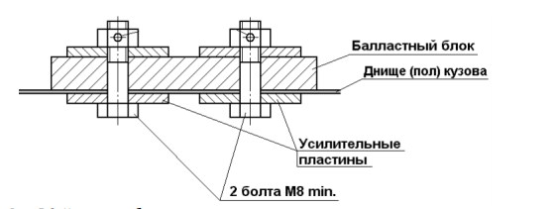
Рис.1. Крепление балласта.
13.16. Запрещается отвод картерных газов в атмосферу, за исключением случаев, когда это делается через маслосборную емкость объемом не менее 2х литров. Маслосборная емкость должна быть надежно закреплена в моторном отсеке автомобиля таким образом, чтобы не допустить разлива масла в ходе движения и при стоянке.

14. Дисциплины .
14.1. «1400»: легковые серийные автомобили отечественного и иностранного производства с приводом на заднюю ось.
14.2. «1600»: легковые серийные автомобили отечественного и иностранного производства с приводом на переднюю ось.
14.3. «2000»: легковые серийные автомобили отечественного и иностранного производства с постоянным или подключаемым приводом на обе оси.
14.4. «Свободный»: легковые автомобили отечественного и иностранного производства с приводом на одну ось.

15. Требования к применению шин.
15.1. В дисциплинах «1400», «1600», «2000»:
-допускается только применение резины, сертифицированной для дорог общего пользования и соответствующей ПДД. На боковине шины должно быть нанесено фабричным способом клеймо в виде буквы "Е" с индексом в круге или знак РСТ;
-шип должен соответствовать заводской технологии ошиповки для данного вида шины. При этом длина шипа не должна превышать 1,1 мм. Ошиповка должна быть равномерной на всей поверхности шины;
-может применяться зимняя нешипуемая резина («липучка»);
-не допускается любая механическая доработка шипа (проточка, напайка и т.д.);
-не допускается доработка резины путем резки, вклейки шипа, вымачивания и прочих способов.
15.2. В дисциплине «Свободный»:
-допускается применение специальной спортивной резины;
-шипы и способ их установки в шину должны соответствовать п.п. 2.1. или 2.2. Приложения 2 КиТТ РАФ и заводской технологии ошиповки для данного вида шины. При этом длина шипа не должна превышать 1,5 мм. Количество шипов не должно превышать 12 шт. на 10 см рабочей поверхности покрышки;
-доработка протектора резины не регламентируется;
-может применяться зимняя нешипуемая резина («липучка»);
-не допускается любая механическая доработка шипа (проточка, напайка и т.д.).
Приложение №1

Отдельным файлом

Приложение №2

Образец бланка допуска на мероприятие несовершеннолетнего пилота
(пишется родителем собственноручно на листе А4)

 |  |  | № |  |  |  | Руководителю гонки  ФИО  от ФИО
На № |  |  | от |  |  |  | Руководителю гонки  ФИО  от ФИО
допуск на мероприятие несовершеннолетнего пилота |  |  |  |  |  |  | Руководителю гонки  ФИО  от ФИО

Уважаемый, ФИО!

Я ФИО, паспортные данные доверяю своему сыну/дочери ФИО управление транспортным средством Марка, модель, номер участвовать в мероприятии (какое, когда, дата). Прошу дать разрешение на участие.
Всю ответственность беру на себя.

Подпись. расшифровка
Дата
Приложение №3

МЕСТА РАЗМЕЩЕНИЯ НАКЛЕЕК НА АВТОМОБИЛЕ

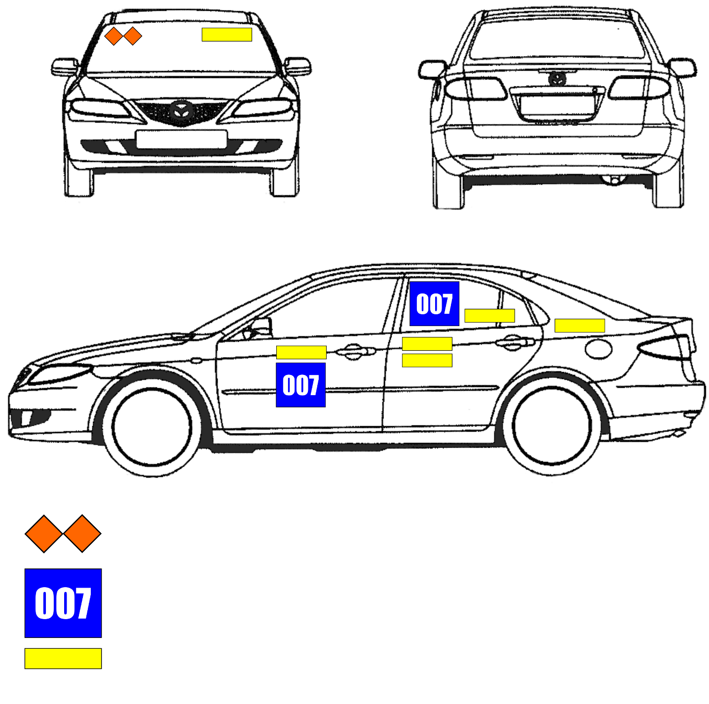
РАЗМЕЩЕНИЕ НАКЛЕЕК С ОБОЗНАЧЕНИЕМ КЛАССА

ВАРИАНТЫ РАЗМЕЩЕНИЯ СТАРТОВОГО НОМЕРА. НОМЕР РАЗМЕЩАЕТСЯ НА ЛЕВОМ БОРТУ

РАЗМЕЩЕНИЕ НАКЛЕЕК СПОНСОРА НА ЛЮБОМ БОРТУ

***Стартовый номер размещается на левом борту автомобиля.
Приложение №4

Официальные лица:

Спортивный комиссар - Соколов Владимир СС ВК
Руководитель соревнования – Соколов Илья- СС 1К
Заместитель руководителя по безопасности маршрута - Хафизов Руслан- СС 1К
Главный секретарь - Соколов Дмитрий- СС 1К
Старший технический контролер - Вольф Николай СС 1К
Технический контролер - Сериков Сергей –СС 3К
Секретарь КСК - Соколова Наталья- СС 3К
Главный хронометрист - Круткин Евгений –СС 1К
Хронометрист - Икрин Дмитрий- СС 3К
Судья выпуска - по назначению
Судья старта - Диогенов Сергей- СС3К
Судья финиша - Рожнов Павел- СС 3К

Приложение №5

Образец бланка допуска автомобилей без каркаса безопасности
в дисциплину «Свободный».
(пишется участником собственноручно на листе А4)

 |  |  | № |  |  |  | Руководителю гонки  ФИО  от ФИО  Марка автомобиля, модель, г/н
На № |  |  | от
допуск бескаркасного автомобиля

Заявление.

Прошу допустить меня ФИО до участия в мероприятии (какое, когда, дата). в классе «Свободный» без наличия в моей машине каркаса безопасности.
Всю опасность и риск осознаю в полной мере. Снимаю всю ответственность с организатора мероприятия, в случае любого происшествия и ущерба на трассе, во время прохождения заездов данных классов. Всю ответственность беру на себя.

Подпись. расшифровка
Дата

Приложение №6

Таблица пенализации на Открытом Чемпионате и первенстве Тюменской области

по автомобильному спорту (ралли-сприн)

Для всех участников Чемпионата, за нарушения во время соревнования будут применяться следующие штрафы:
 | НАРУШЕНИЕ | ПЕНАЛИЗАЦИЯ
1 | Отказ от уплаты штрафа | дисквалификация
2 | Движение во встречном направлении по трассе | дисквалификация
3 | Неуважительное, грубое поведение участника в отношении организатора, представителей судейской бригады, других участников или зрителей | дисквалификация
4 | Выключены фары во время прохождения дистанции | предупреждение
5 | Игнорирование флаговой сигнализации | предупреждение
6 | Превышение допустимой скорости в парк-стоянке и на выезде из неё | предупреждение
7 | Игнорирование команд судьи старта в стартовой зоне | предупреждение
8 | Нахождение в машине без должной экипировки или не пристегнутого ремнями во время прохождения дистанции | предупреждение
9 | Повторение любого из вышеперечисленных нарушений в после вынесения предупреждения в течение соревнования | дисквалификация
10 | Отказ от размещения полного комплекта наклеек выданных организатором на своем автомобиле | 3000 руб.
11 | Опоздание на регистрацию менее чем на 15 минут | предупреждение
12 | Опоздание на регистрацию более чем на 15 минут и далее за каждые 10 минут опоздания | 500 руб.
13 | Опоздание на регистрацию более чем на 60 минут | отказ в регистрации
14 | Опоздание на техническую комиссию более чем на 15 минут и далее за 10 минут опоздания (по решению Руководителя гонки) | 500 руб.
15 | Нарушение п.2.15 Приложения 1, выявленное в ходе соревнования | дисквалификация с аннулированием результата

Дисквалификация Участника применяется только по решению Руководителя гонки и распространяется на текущий этап, ведет к исключению из соревнования без возмещения стартового взноса.
Штраф уплачивается в секретариат соревнований сразу после принятия решения о его наложении.

